Суб’єкти підвищення кваліфікації (перевірка КВЕД)
Український інститут розвитку освіти:
https://usr.minjust.gov.ua/content/free-search/person-result
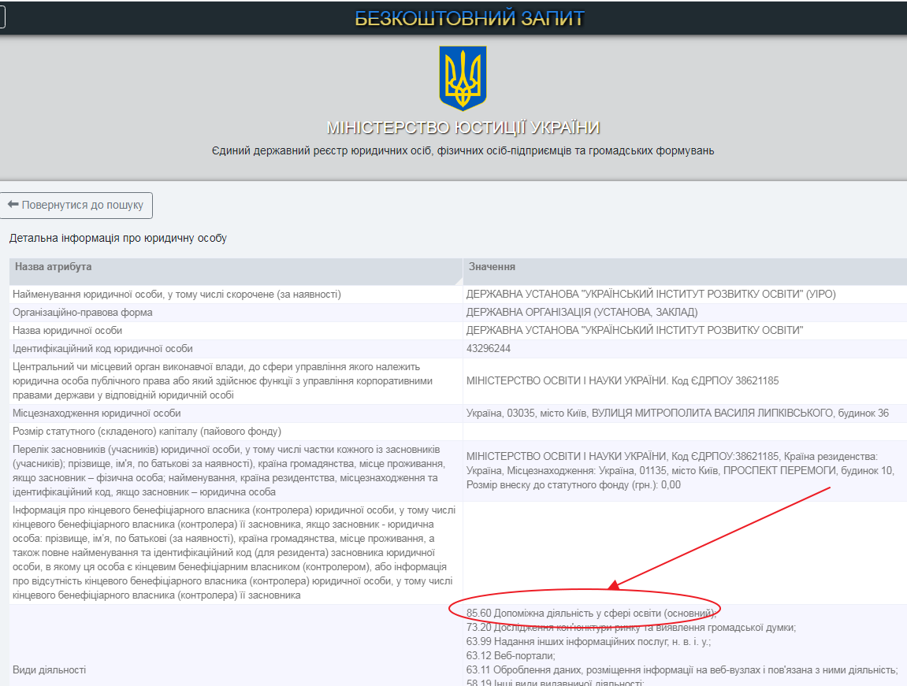
EdEra — студія онлайн-освіти. “ЕДЮКЕЙШНАЛ ЕРА”: https://usr.minjust.gov.ua/content/free-search/person-result
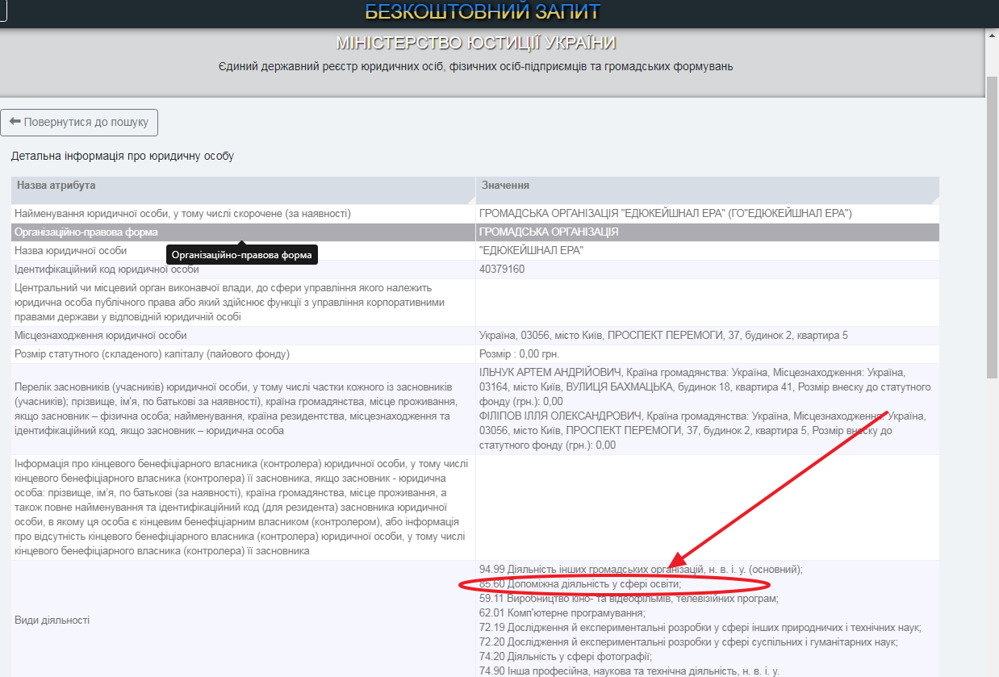

ГО «ПРОМЕТЕУС»: https://prometheus.org.ua/courses-for-teachers/ 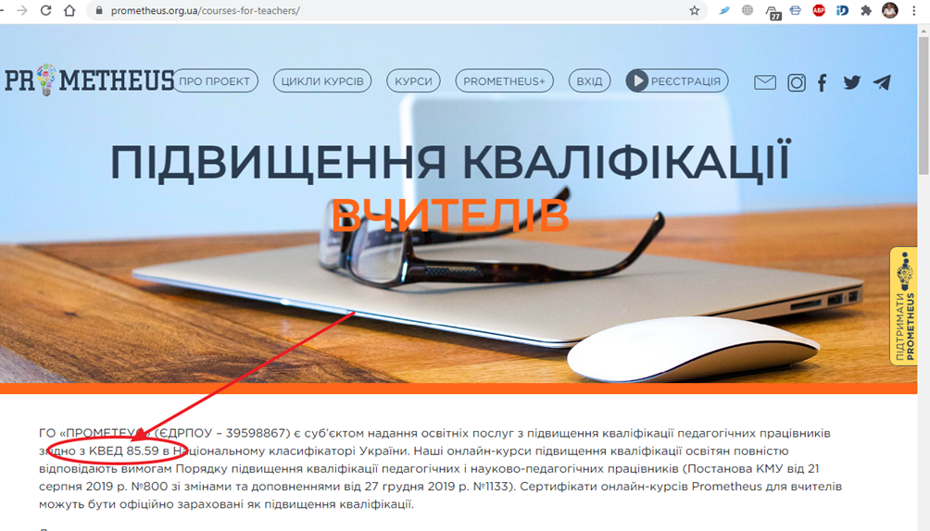
На Урок: https://naurok.com.ua/upgrade
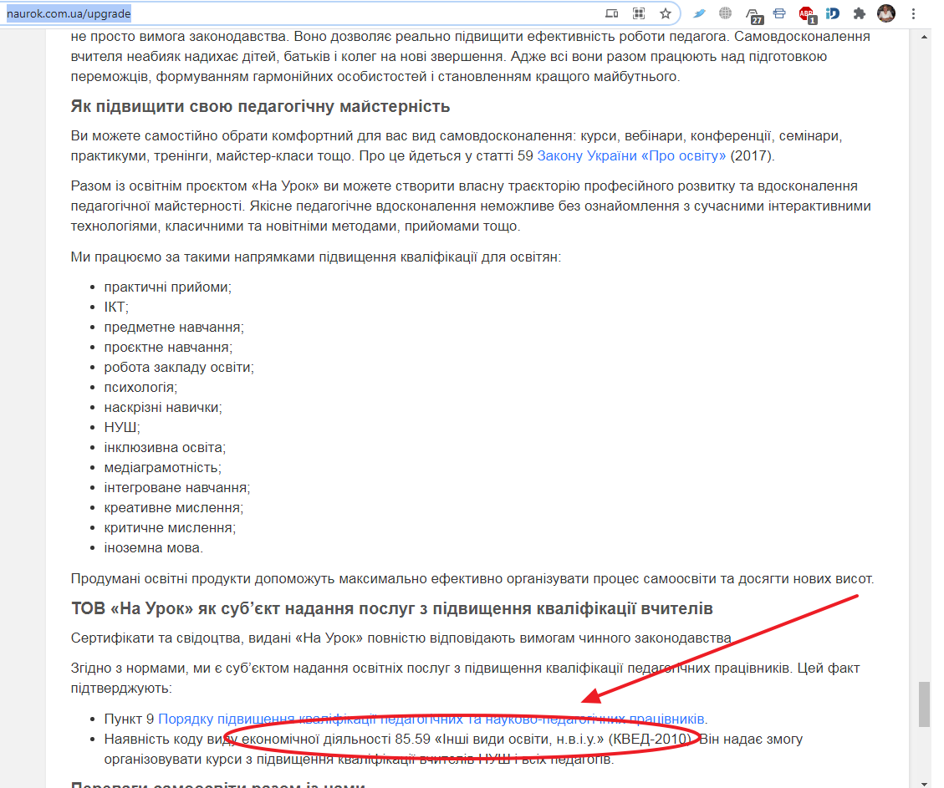

Академія інноваційного розвитку освіти: http://www.airo.com.ua/pidvyshhennya-kvalifikacziyi-pedpraczivnykiv/
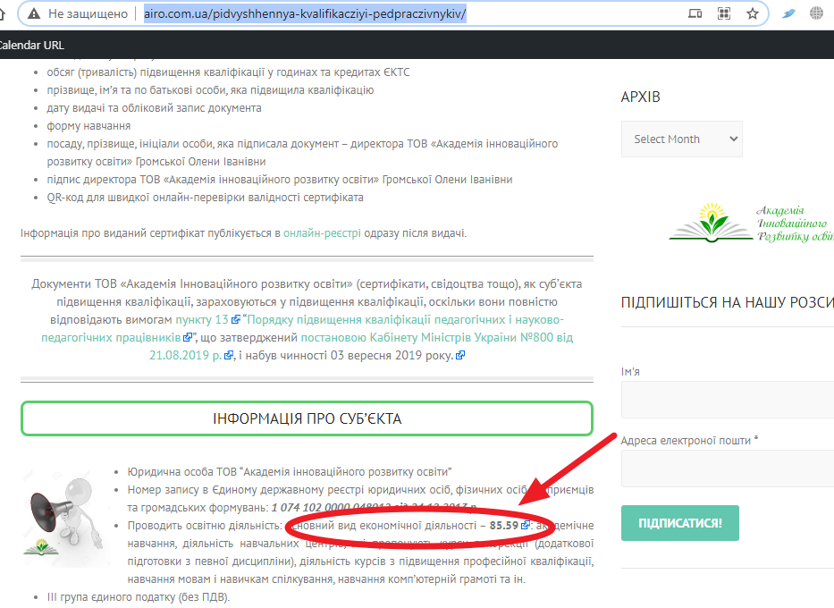

Дистанційна Академія
https://osnova.d-academy.com.ua/valid/
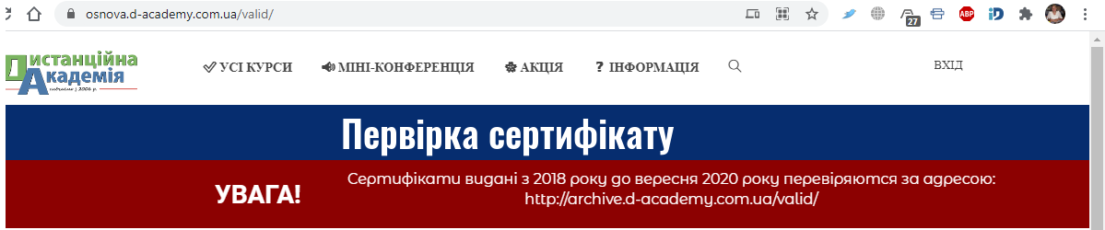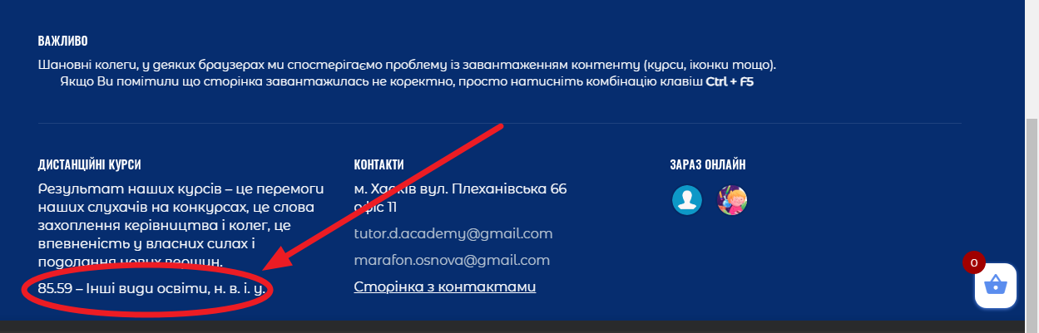

Всеосвіта. Спільнота активних освітян: https://vseosvita.ua/site/cert-proof
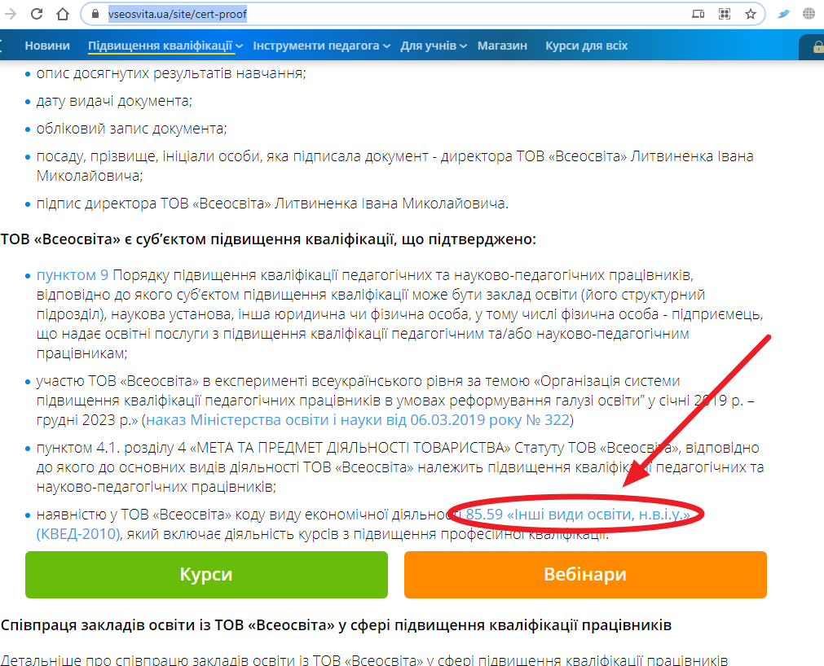
Уміти: https://umity.in.ua/certificate/
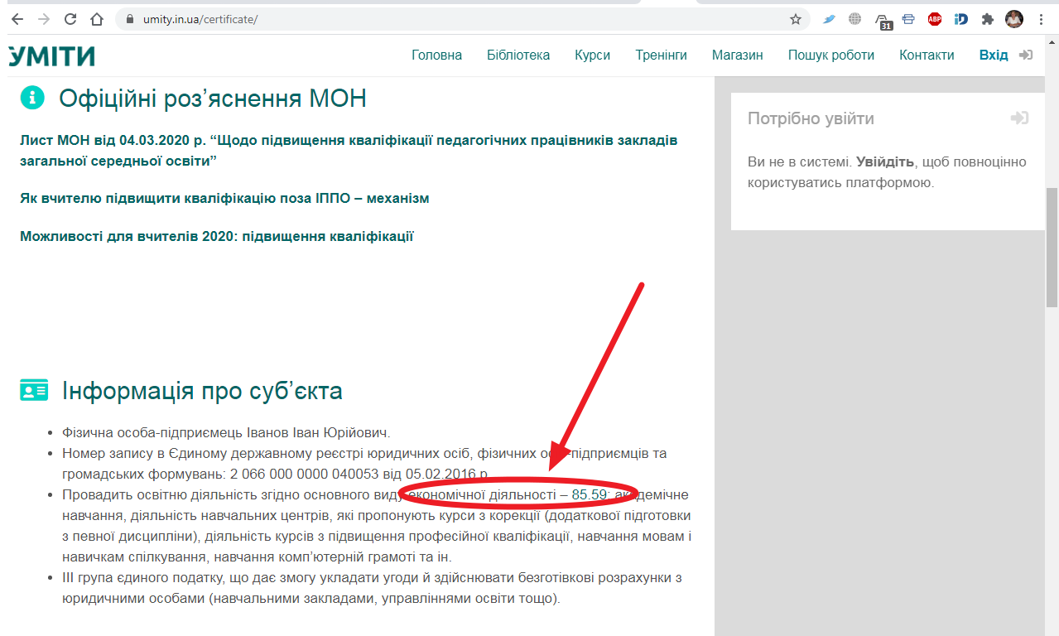

РУХ ОСВІТА: https://ruh.com.ua/ 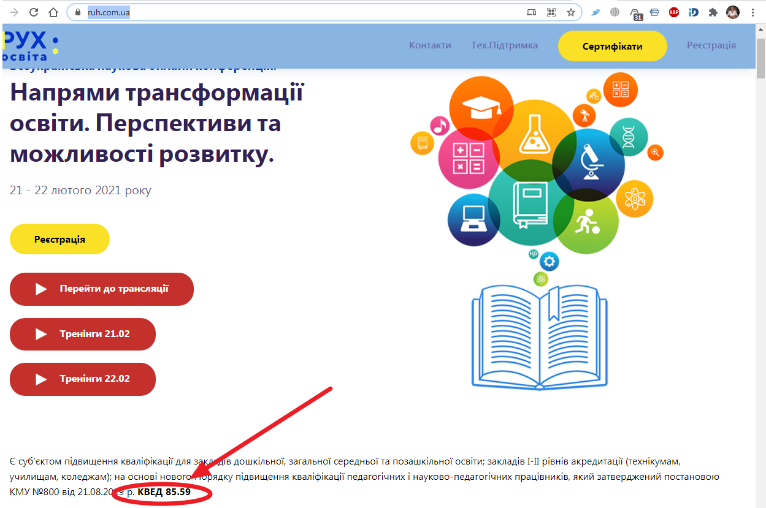

Платформа Інститутів Післядипломної Педагогічної Освіти: https://ippo.com.ua/
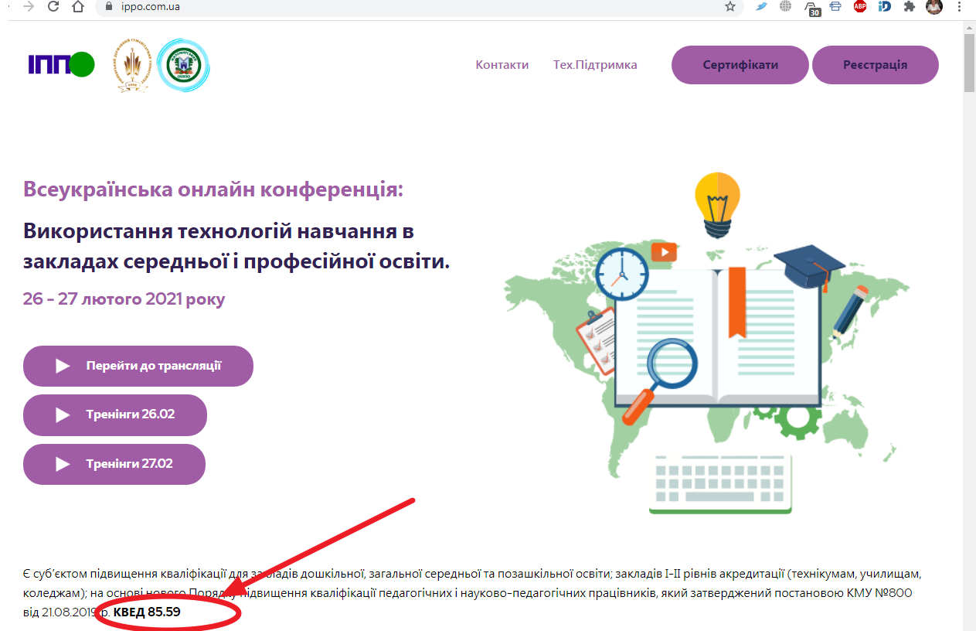

Академія цифрового розвитку: https://www.digitalacademy.in.ua/%D1%81%D1%83%D0%B1%D1%94%D0%BA%D1%82-%D0%BF%D1%96%D0%B4%D0%B2%D0%B8%D1%89%D0%B5%D0%BD%D0%BD%D1%8F-%D0%BA%D0%B2%D0%B0%D0%BB%D1%96%D1%84%D1%96%D0%BA%D0%B0%D1%86%D1%96%D1%97
